3e année du primaire

Semaine du 18 mai 2020

TROUSSE PÉDAGOGIQUE

SEMAINE DU 18 MAI

ÉCOLE DU GRAND-CHÊNE



« Le jour du loup », ou une histoire à inventer 1

Consigne à l’élève 1

Matériel requis 1

Information aux parents 1

Annexe – « Le jour du loup », ou une histoire à inventer 2

Helping Whales 3

Consigne à l’élève 3

Matériel requis 3

Information aux parents 3

Annexe – Helping Whales 4

ANNEXE 1 – REMETTRE EN ORDRE 4

ANNEXE 2 – MODÈLE 4

Bataille navale 5

Consigne à l’élève 5

Matériel requis 5

Information aux parents 5

Annexe – Les cartes et les bateaux 6

Les bulles 7

Consigne à l’élève 7

Matériel requis 7

Information aux parents 7

Annexe – Les bulles 8

Annexe – Les bulles (suite) 9

Annexe – Retour sur l’observation 10

À chacun son sport et passe à l’action 11

Consigne à l’élève 11

Matériel requis 11

Information aux parents 11

Le temps d’une chanson 12

Consigne à l’élève 12

Matériel requis 12

Information aux parents 12

Annexe – Le temps d’une chanson 13

Danse en ligne 14

Consigne à l’élève 14

Matériel requis 14

Information aux parents 14

Annexe – Danse en ligne 15

Le roi de la patate 16

Consigne à l’élève 16

Matériel requis 16

Information aux parents 16

Des repères culturels 17

Consigne à l’élève 17

Matériel requis 17

Information aux parents 17

Annexe – Repère culturel 18

Annexe – Grille d’analyse d’un repère culturel 19

Français, langue d’enseignement

« Le jour du loup », ou une histoire à inventer

Consigne à l’élève

* Découvre en annexe la première et la quatrième de couverture d’un livre qui n’existe pas.
* Observe bien la première de couverture et lis le court texte de la quatrième de couverture pour connaître le début du livre « Le jour du loup ». Tu y liras qu’une classe se retrouve avec un élève manquant remplacé par un loup.
* Maintenant, à toi d’imaginer l’histoire.
* D’abord, raconte ton histoire inventée à voix haute ou enregistre-toi.
* Ensuite, écris-la sur une feuille ou dans l’annexe.

Voici quelques pistes qui t’aideront à trouver des idées :

* Qu’est-il arrivé à Quentin?
* Que veut le loup?
* Pourquoi le loup a-t-il pris la place de Quentin dans le groupe pendant la balade en forêt?
* Quelle est la personnalité du loup?
* Comment Quentin va-t-il retrouver son chemin vers l’école?
* Comment les élèves et la maîtresse réagissent-ils à la présence du loup en classe?

Matériel requis

Un ordinateur, une tablette ou un téléphone cellulaire.

Une feuille et un crayon.

|  |
| --- |
| Information aux parents  À propos de l’activité  Votre enfant s’exercera à :  Faire des prédictions à partir de la première et de la quatrième de couverture d’un album;  Faire appel à son imaginaire;  Écrire une histoire.  Vous pourriez :  Aider votre enfant à imaginer ce qui se passe dans l’histoire en faisant des prédictions;  Aider votre enfant à formuler ses idées et à les mettre en phrases. |

Français, langue d’enseignement

Annexe – « Le jour du loup », ou une histoire à inventer

Observe bien l’illustration de la première de couverture et lis le texte qui se trouve sur la quatrième de couverture.

|  |  |
| --- | --- |
|  |  |
| Source : *La nouvelle petite bibliothèque imaginaire*, Alain Serres et illustrateurs, Rue du Monde, 2014, p. 56-57. | |
|  | |
| Raconte comment cela va se terminer pour Quentin et pour le loup. | |

|  |  |
| --- | --- |
|  | BONIFICATION ÉCOLE DU GRAND-CHÊNE |

**Pour jouer un brin, Brigitte, notre orthopédagogue adorée, nous propose ce jeu de lecture.**

**Nous avons collé les instructions, la table de jeu et les trois fiches de questions.**

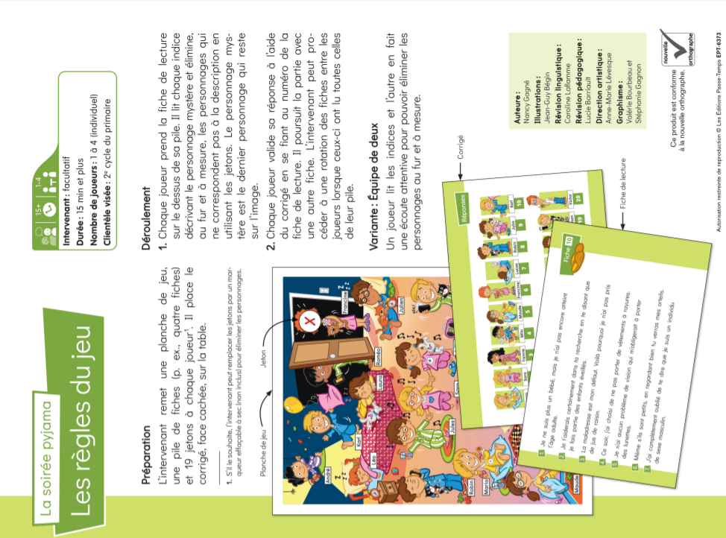

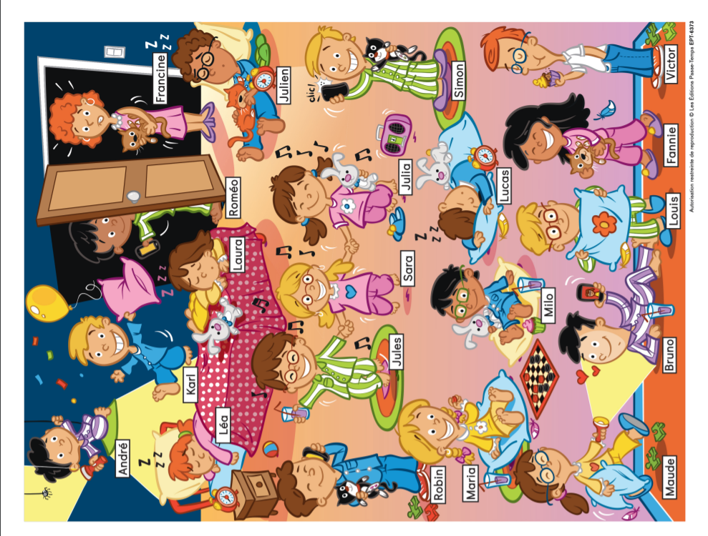

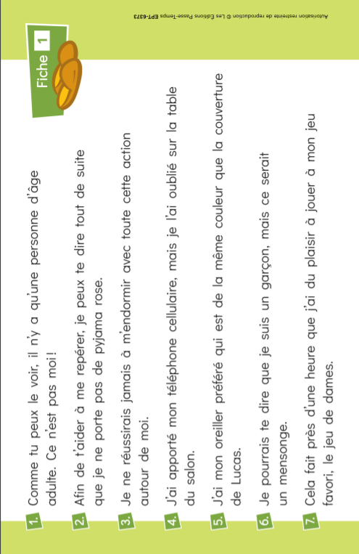

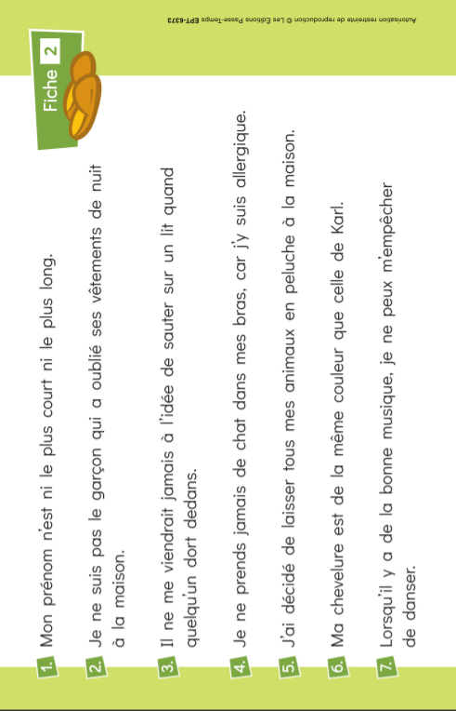

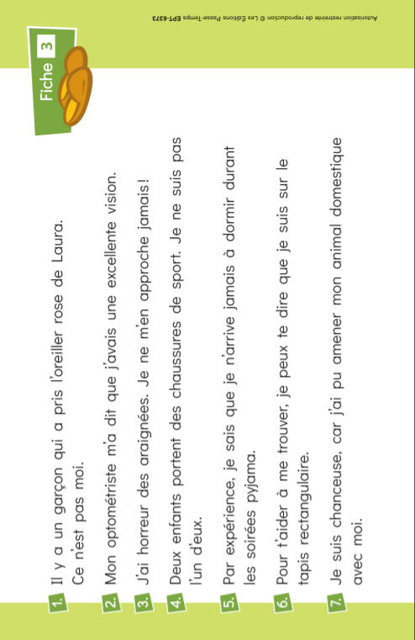

Aussi, tu pourrais écrire ces phrases et les analyser. Pour ce faire, encadre le verbe avec *ne…pas* et trouve son sujet avec la manipulation que tu connais «C’est….qui….».

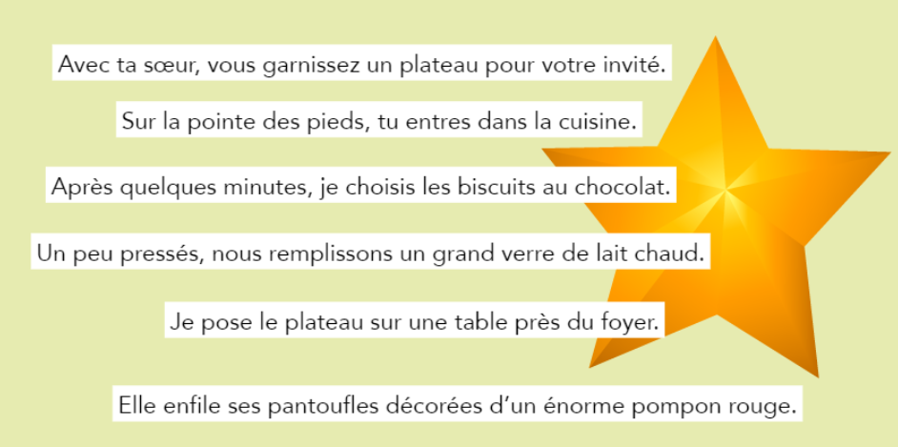

Pour conclure, nous te suggérons de pratiquer ta calligraphie en lettres cursives (attachées) en recopiant le texte ci-dessus. Tu remarqueras que les virgules ont été retirées. À toi de les ajouter dans les énumérations.

En référence, nous joignons un extrait des outils de Zig Zag 3.

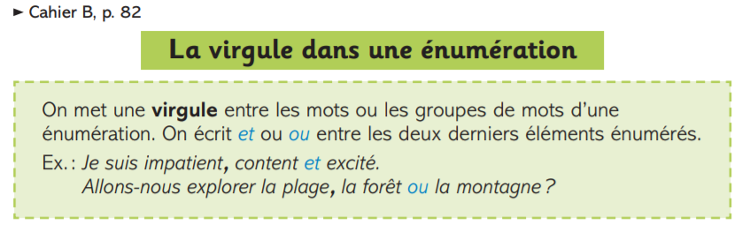

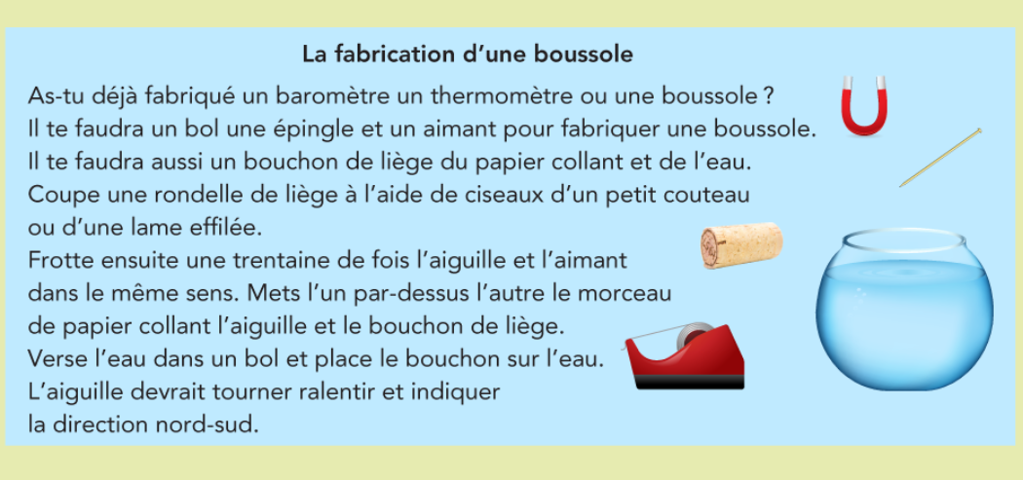

N’oublie pas de lire à tous les jours.

Avec un livre, on vit des aventures et les plus beaux voyages !

Anglais, langue seconde

Helping Whales

Consigne à l’élève

There is a whale that has a problem. How can you help?

* Regarde la vidéo A Whale’s Tale.
* Remets en ordre les parties de l’histoire (voir l’annexe 1).
* Regarde l’affiche 8 Ways to Reduce Your Single-Use Plastics.
* Il y a beaucoup de déchets dans l’océan où la baleine de la vidéo se trouve. Écris trois choses que tu peux faire pour aider la baleine. Utilise le modèle de l’annexe 2 et l’affiche 8 Ways to Reduce Your Single-Use Plastics pour t’inspirer.

Matériel requis

Clique [ici](https://safeyoutube.net/w/Q8H9) pour visionner la vidéo A Whale’s Tale.

Clique [ici](https://supersimple.com/wp-content/uploads/PlasticPetition_Infographic_R4.jpg) pour lire l’affiche 8 Ways to Reduce Your Single-Use Plastics.

|  |
| --- |
| Information aux parents  À propos de l’activité  Votre enfant regardera un court métrage sur la pollution des océans par le plastique ainsi qu’une affiche sur les moyens de réduire l’utilisation du plastique au quotidien.  Votre enfant s’exercera à :  Comprendre un texte audiovisuel;  Écrire de courtes phrases;  Utiliser un modèle et des ressources;  Utiliser le contenu de textes pour créer ses propres phrases. |

Source : Activité proposée par Bonny-Ann Cameron, conseillère pédagogique (Commission scolaire de la Capitale), Lysiane Dallaire, enseignante-ressource (Commission scolaire de la Rivière-du-Nord), Marie-Michèle Gagnon, enseignante (Commission scolaire de la Rivière-du-Nord), Dianne Elizabeth Stankiewicz, conseillère pédagogique (Commission scolaire de la Beauce-Etchemin), Lisa Vachon, conseillère pédagogique (Commission scolaire des Appalaches), et Émilie Racine, conseillère pédagogique (Commission scolaire de Portneuf).

Anglais, langue seconde

Annexe – Helping Whales

ANNEXE 1 – REMETTRE EN ORDRE

Place les parties de l’histoire en ordre. Inscris la lettre appropriée dans la colonne de gauche.

|  |  |
| --- | --- |
|  | A. The whale cannot swim up. |
|  | B. The little boy goes fishing and drops his fish net. |
|  | C. The octopus catches water bottles. |
|  | D. The little boy frees the whale from the garbage. |
|  | E. The fish net is caught on the whale’s tail. |
|  | F. The other ocean animals help the whale. |
|  | G. The whale picks up plastic bags in the ocean. |

ANNEXE 2 – MODÈLE

1. To help the whale, I can _________________________.

2. To help the whale, I can _________________________.

3. To help the whale, I can _________________________.

E.g.

* To help the whale, I can use a reusable cup.
* To help the whale, I can say no to straws.
* To help the whale, I can use glass containers in my lunch.

|  |  |
| --- | --- |
|  | BONIFICATION ÉCOLE DU GRAND-CHÊNE |
| Hello dear students!  Well, this week, you will work on shapes, numbers and word order. First, you will watch a video to recall the name of the shapes in English. Then you will review the spelling of the numbers and play a game to recall the numbers. Finally, you will review the word order to describe the shapes. Have fun!  #1 Regarde la vidéo suivante pour te rappeler le nom des formes en anglais.    <https://www.youtube.com/watch?v=VdzzE20zQC8>  #2 Regarde le tableau des nombres cardinaux en anglais pour te rappeler l’orthographe des nombres. Joue ensuite au jeu sur les nombres. Tu dois écrire le nombre que tu vois et cliquer sur « check ».  Nombres cardinaux: <http://www.alloprof.qc.ca/bv/pages/a0003.aspx#a1>  Jeu sur les nombres: <http://snowclass.com/nombres_eng.html>  #3 Voici un petit jeu pour réviser l’ordre des mots en anglais. Tu dois décrire les formes que tu vois en inscrivant: le nombre + la couleur + la forme. Tu dois ensuite cliquer sur « verify » pour vérifier ta réponse.  Lunettes De Soleil, Rétro, Étoiles <http://snowclass.com/englishshapes.html> | |

Mathématique

Bataille navale

Consigne à l’élève

* Sur sa feuille, chaque joueur positionne les six bateaux sur sa carte.
* Sur ta carte, dessine une ligne correspondant à chacun des six bateaux. Trace cette ligne (voir sous les modèles de bateau), en plaçant les points sur des intersections du plan cartésien.
* Les bateaux (les lignes) peuvent être placés en position horizontale ou verticale.
* À tour de rôle, chaque joueur nomme les coordonnées d’un point dans le but de trouver les six bateaux de son adversaire.
* Si les coordonnées correspondent à un point où se trouve un bateau de l’adversaire, il doit te dire : « Touché! ». Sur ta feuille, marque ce point sur la carte de ton adversaire.
* S’il n’y a pas de bateau sur ce point, il te dit « À l’eau! ». Marque ce point d’une autre couleur.
* Lorsqu’un bateau entier est découvert, ton adversaire te dit « Touché, coulé! ».
* Le premier joueur à découvrir les six bateaux de son adversaire remporte la partie.

Matériel requis

Les cartes de jeu et les six bateaux à placer (annexe). Cette page doit être imprimée deux fois.

Deux crayons de couleurs différentes.

|  |
| --- |
| Information aux parents  À propos de l’activité  Cette activité peut être réalisée avec les enfants de 3e et de 4e année.  Votre enfant s’exercera à :  Repérer des objets dans l’espace;  Nommer des points du plan cartésien à l’aide des coordonnées.  Il faut d’abord nommer la coordonnée horizontale (vers la droite ou la gauche, à partir du zéro), puis la coordonnée verticale (vers le haut ou vers le bas, à partir du zéro). Par exemple, les coordonnées du point situé sur la 3e ligne à droite du zéro et sur la 5e ligne sous zéro sont (3, −5).  Vous pourriez :  Utiliser du papier quadrillé pour que votre enfant trace les deux plans cartésiens (grilles 10 x 10 avec des flèches et des graduations);  Jouer à une version simplifiée : votre enfant place les bateaux et vous chercher leur emplacement;  Proposer à votre enfant de jouer avec un ami, en ligne ou au téléphone. |

Source : Activité inspirée d’une proposition de Janik Drapeau, conseillère pédagogique (Commission scolaire de Kamouraska–Rivière-du-Loup).

Mathématique

Annexe – Les cartes et les bateaux

|  |
| --- |
|  |

|  |  |
| --- | --- |
|  | BONIFICATION ÉCOLE DU GRAND-CHÊNE |

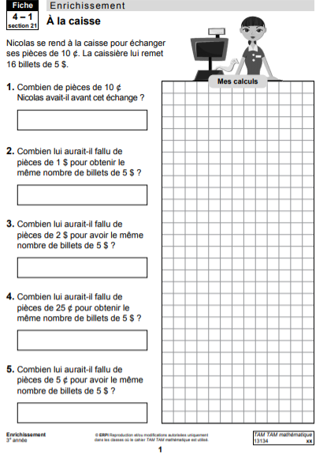

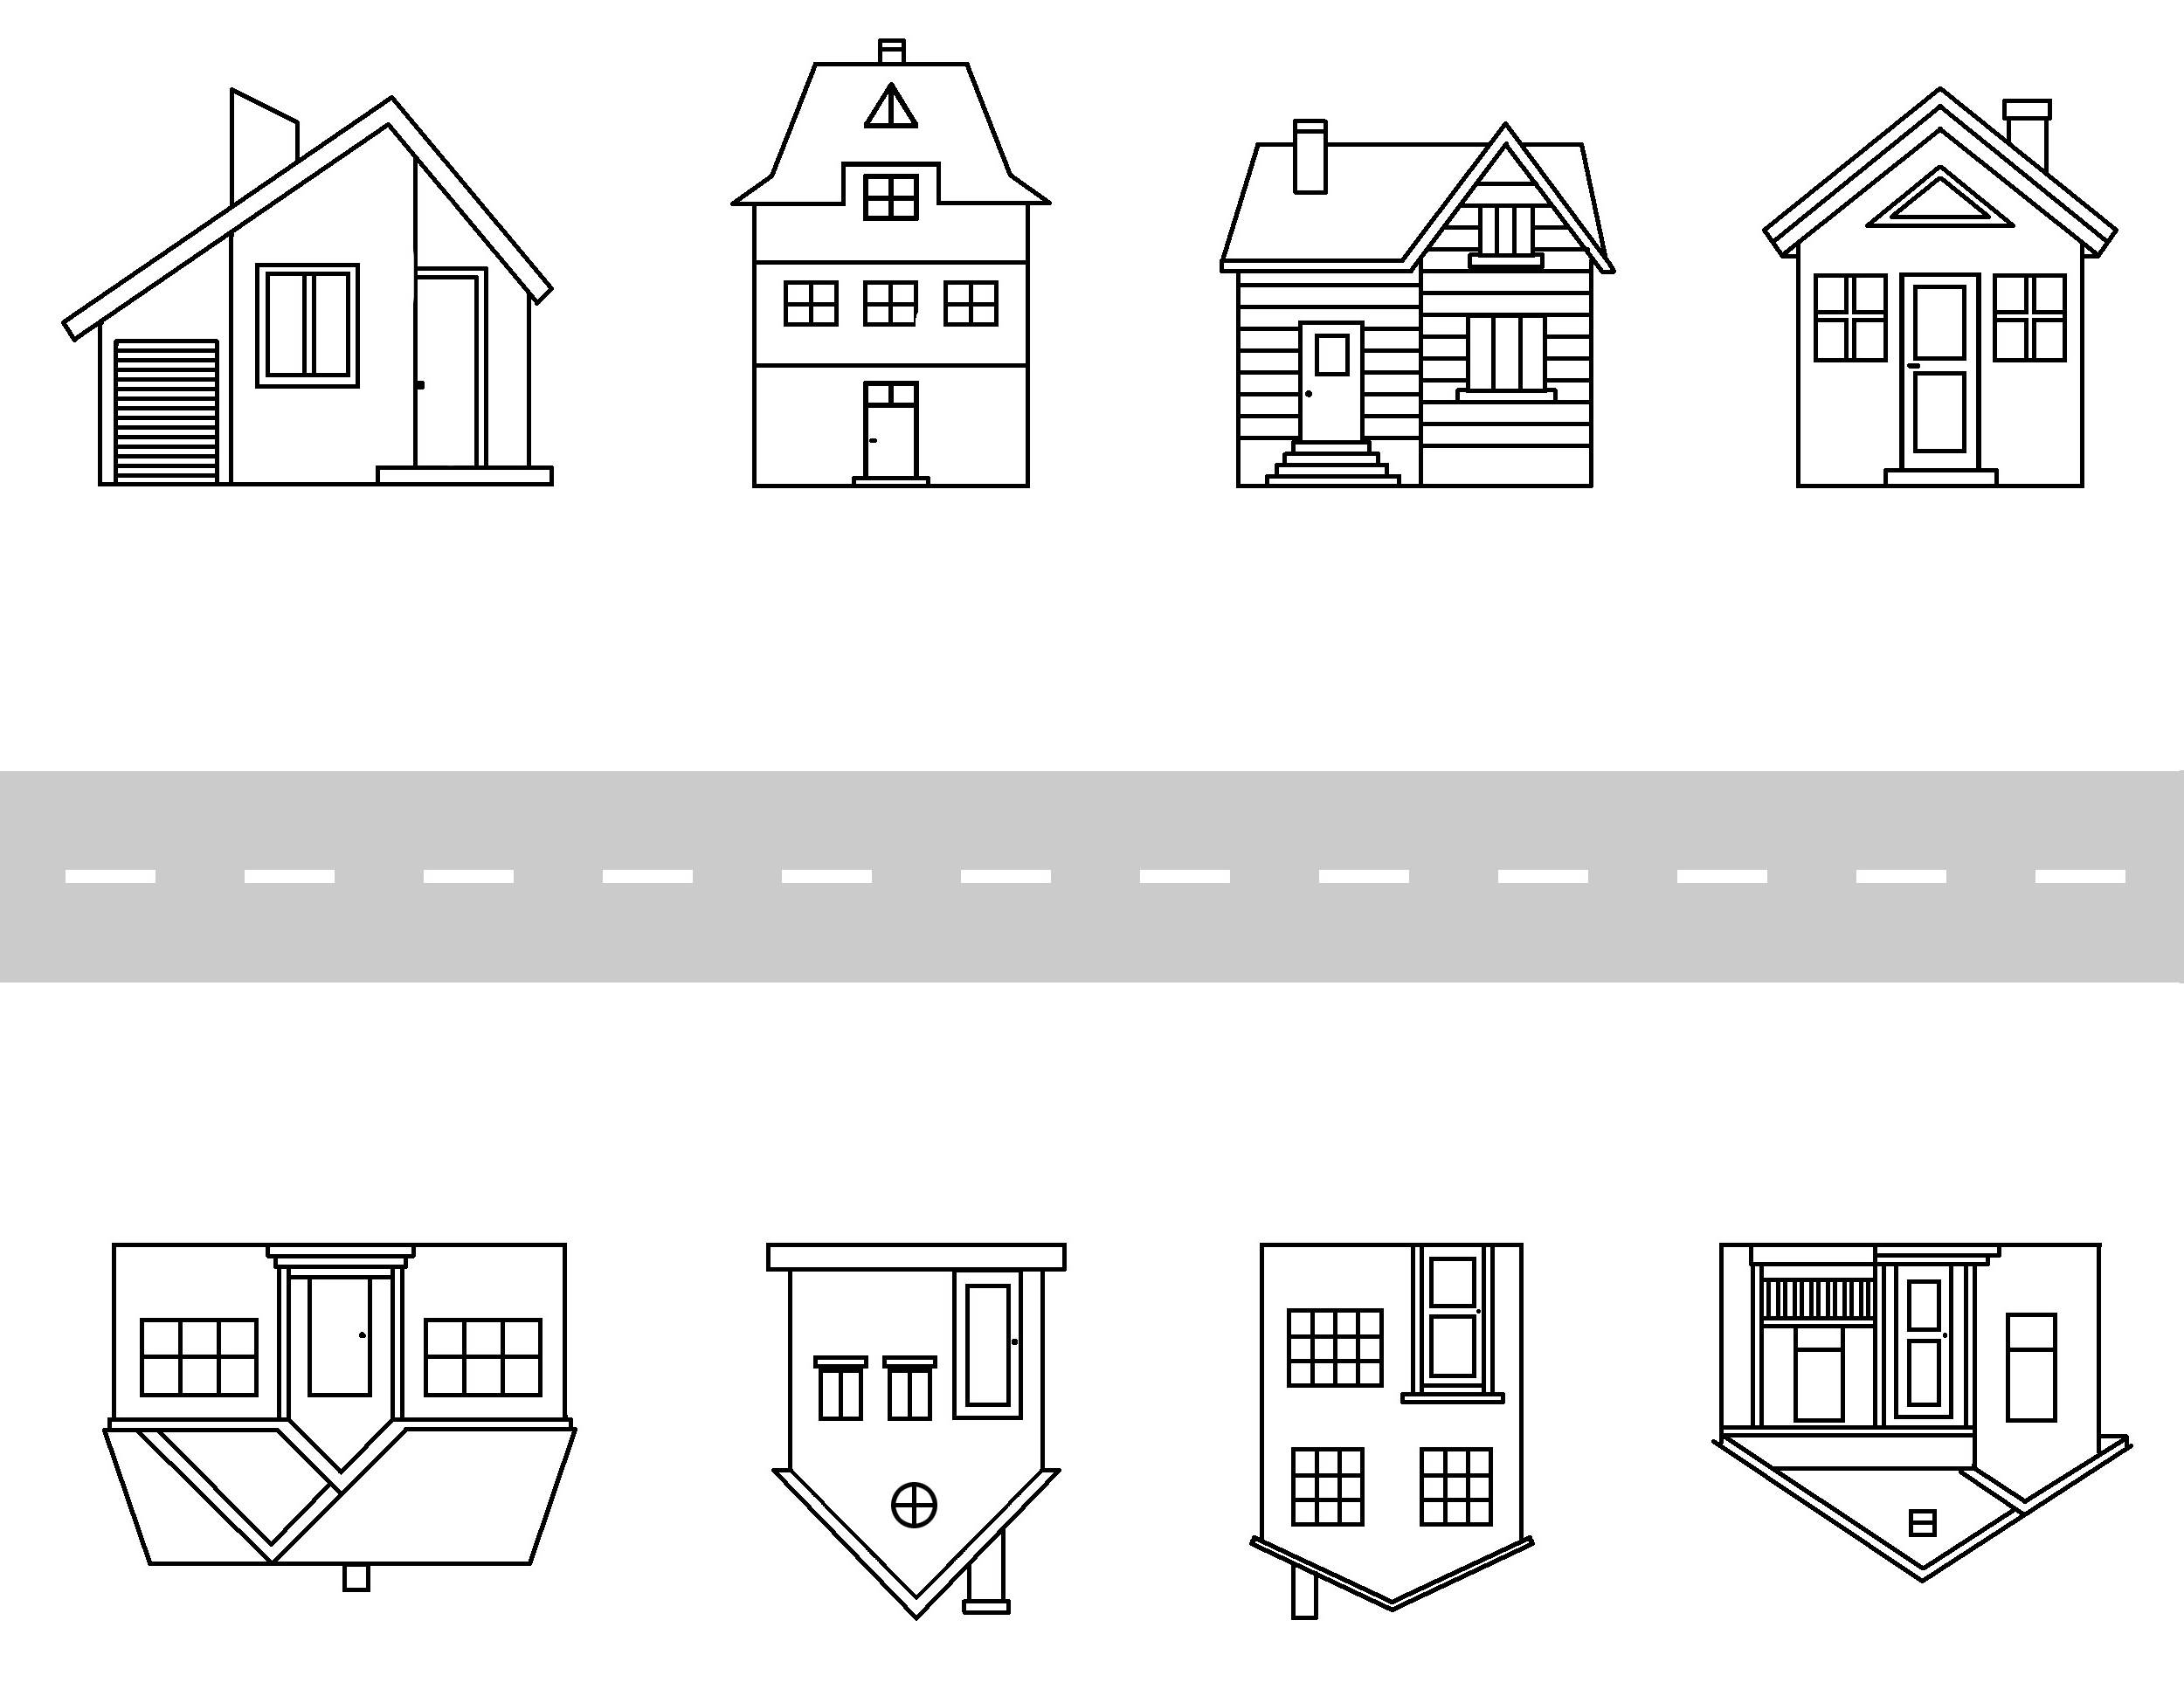Félicitations ! Tu viens d’emménager dans la rue des Fractions, une rue pleine de fractions. Lis les indications suivantes pour compléter la carte de ta nouvelle rue.

***La rue des Fractions***

*  des maisons sont à vendre.
* Il y a de grands arbres devant  des maisons.
* Il y a un chien assis devant  des maisons.
* Il y a des curieux à  des fenêtres.
*  des maisons ont une porte rouge.
* Il y a une voiture garée devant  des maisons.
*  des maisons ont un toit bleu.
* 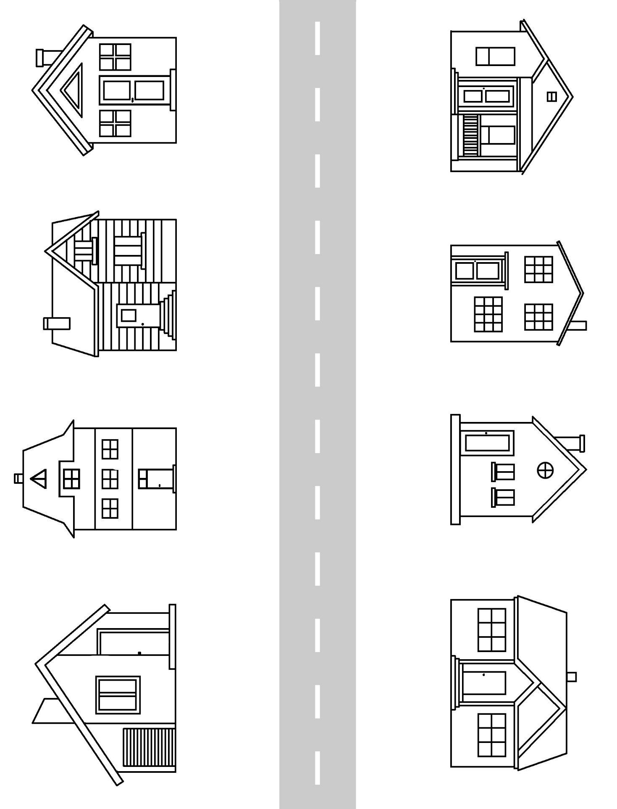 des maisons ont une boîte aux lettres.
* Il y a un tournesol devant  des maisons.

Science et technologie

Les bulles

Consigne à l’élève

As-tu déjà fait des bulles de savon? Probablement. Mais les as-tu bien observées? Ont-elles toujours la même forme? Durent-elles longtemps? Pouvons-nous les manipuler avec nos mains sans qu’elles éclatent? Voilà bien des questions auxquelles réfléchir en réalisant les expériences proposées dans cette activité.

Matériel requis

|  |  |
| --- | --- |
| Un récipient plat.  Un gobelet.  De la solution à bulles.  Une paille | **Solution à bulles**  1 t d’eau  30 ml de liquide vaisselle  2,5 ml de glycérine2 |

Quelques objets de forme irrégulière (trombone, filet à fruits, pince-notes, etc.).

Deux ou trois objets qui serviront à crever les bulles (cure-dent, trombone, capuchon de stylo, etc.).

|  |
| --- |
| Information aux parents  À propos de l’activité  Votre enfant s’exercera à :  Exercera son sens de l’observation;  Réalisera des expériences sur les bulles.  Vous pourriez :  Vérifier si votre enfant a bien compris les consignes;  Discuter avec votre enfant pour savoir ce qu’il pense, comment il envisage de répondre aux défis proposés;  Aider votre enfant à mesurer la durée de vie des bulles.  Si vous avez plusieurs enfants à la maison, invitez-les tous à réaliser les activités. Ensemble, ils s’entraideront et iront plus loin dans leurs découvertes. |

1. Certains liquides vaisselle sont peu efficaces pour faire des bulles. Les bulles seront plus fragiles.

2. La glycérine se trouve en pharmacie. On peut la remplacer par 10 ml de sirop de maïs ou de sirop de sucre.

Science et technologie

Annexe – Les bulles

As-tu déjà fait des bulles de savon? Probablement! Mais les as-tu bien observées? Ont-elles toujours la même forme? Durent-elles longtemps avant d’éclater? Pouvons-nous les manipuler avec nos mains sans les crever? Tu pourras réfléchir à ces questions en réalisant les expériences proposées dans cette activité.

Si le temps le permet, réalise les expériences à l’extérieur. Sinon, installe-toi à table ou au-dessus d’un comptoir. Utilise un linge à vaisselle humide pour nettoyer ta surface de travail.

Première expérience – L’objet à bulles a-t-il une influence sur la forme et la taille des bulles?

|  |  |
| --- | --- |
| 1. Pour débuter, verse de la solution à bulles dans le récipient plat. Prends un des objets de forme irrégulière et trempe-le dans la solution à bulles. |  |
| 2. Soulève l’objet et souffle doucement pour faire des bulles. Observe la taille et la forme des bulles.  3. Refais le même exercice avec les autres objets et observe les bulles. Qu’en est-il? La forme et la taille des bulles sont-elles semblables ou différentes d’un objet à l’autre? |  |

Annexe – Les bulles (suite)

Première expérience – L’objet à bulles a-t-il une influence sur la forme et la taille des bulles?

Crois-tu que les bulles durent toutes le même temps avant d’éclater? Utilise un appareil (chronomètre, horloge, montre, etc.) pour mesurer en secondes la durée de vie de chaque bulle.

|  |  |  |
| --- | --- | --- |
| 1. À l’aide d’une paille et de la solution à bulles, fais des bulles de toutes sortes : des petites, des grosses, dans le récipient et dans les airs. Attention de ne pas aspirer le liquide! Prends le temps de mesurer la durée de vie de chaque bulle avant d’en faire une autre. |  | |
| 2. Quelles sont les bulles qui durent le plus longtemps? Les petites? Les grosses? Celles qui sont faites dans le récipient ou dans les airs? La durée de vie est-elle la même pour toutes ces bulles? Qu’est-ce qui peut avoir une influence sur leur durée de vie? | |  |

Troisième expérience – Les bulles sont-elles si fragiles?

As-tu remarqué la fragilité des bulles? Touche les bulles avec tes mains et avec des objets (trombone, cure-dent, etc.). Que se passe-t-il? Bien souvent, dès qu’on touche aux bulles ou qu’elles entrent en contact avec des objets, elles éclatent.

3. Essaie de relever les défis suivants : 1) mettre des objets à l’intérieur d’une bulle sans qu’elle éclate; 2) glisser une bulle dans une autre bulle; 3) si tu es à l’extérieur, attraper une bulle au vol sans qu’elle éclate.

|  |  |
| --- | --- |
|  |  |

Pour aller plus loin

Tu veux en savoir davantage sur les bulles? Regarde la vidéo [C’est pas sorcier](https://safeYouTube.net/w/bpFA) et va lire les informations présentées sur le site [Espace des sciences](https://www.espace-sciences.org/archives/pourquoi-les-bulles-eclatent). Tu veux connaître le nombre record de bulles dans des bulles? Regarde la vidéo [La reine des bulles](https://www.centredessciencesdemontreal.com/jeux-experiences/sciencexpress/video/a67sh1uYnxw?experimente) réalisée par le Centre des sciences de Montréal.

Annexe – Retour sur l’observation

La forme et la taille des bulles

Tu as remarqué que la taille de l’objet modifie la taille des bulles; les gros objets donnent de grosses bulles. Toutefois, la forme de celui-ci n’a pas d’influence. Les bulles sont toujours rondes dès qu’elles ne sont plus en contact avec l’objet à bulles. Elles peuvent être ovales, notamment si on déplace l’objet dans l’air, pendant leur formation. L’intérieur de la bulle est constitué d’air et sa membrane est formée de fines pellicules de savon et d’eau. En raison des propriétés de l’eau, la bulle a une forme naturellement sphérique. Lorsqu’on ajoute du savon dans l’eau, on peut étirer la surface de celle-ci et former une bulle.

|  |  |
| --- | --- |
|  | Molécules de savon |

Des bulles plus solides que d’autres

De façon générale, les petites bulles durent plus longtemps que les grosses. À l’intérieur de la membrane qui forme la bulle, l’eau s’écoule vers le bas à cause de la gravité. L’épaisseur de la membrane diminue progressivement jusqu’à ce qu’elle devienne trop fine pour résister à la tension de surface : la bulle éclate. Quand une bulle grossit, sa membrane s’étire et s’amincit. Quand une membrane est plus fine, il y a moins d’eau et le temps d’écoulement vers le bas est plus rapide. La bulle éclate ainsi plus rapidement. Le contact avec des objets secs ou une perturbation brutale comme le vent ou la chaleur font également éclater les bulles prématurément. Pour manipuler facilement les bulles et éviter de les faire éclater, on peut les toucher avec des objets mouillés.

Source : Fondation La main à la pâte. Les bulles. Repéré à <https://www.fondation-lamap.org/sites/default/files/upload/media/ressources/activites/11120_Les_bulles_de_savon_Prix_i_La_main_la_p_te_i_/310_2348_bulles.pdf>.

Éducation physique et à la santé

À chacun son sport et passe à l’action

Consigne à l’élève

Activité 1 : À chacun son sport

* Regarde la [vidéo](https://docs.google.com/presentation/d/e/2PACX-1vRCoNqWEWglFH_ddqdniD8-mjpIHhPdlsYEgordZoz99hmTWJiUAVYI4mfY-2m53IqEWRP9S62O_UmL/pub?start=false&loop=false&delayms=3000&slide=id.g844d631d3e_0_24).
* Que retiens-tu?
* Quelles sont les activités physiques que tu aimes pratiquer?
* Préfères-tu les activités que tu pratiques individuellement ou en équipe? Pourquoi?

Activité 2 : Le kata Heian Shodan

* Expérimente le [kata Heian Shodan](https://docs.google.com/presentation/d/e/2PACX-1vQKn6A2WuN6OGTdIuurPDeGmtAvobERv8ExPm8HbYIBV8hL2dK6zRa2PzGrS1Pbl5AqHEv7YObS1WIb/pub?start=false&loop=false&delayms=3000&slide=id.g80011cd81d_0_25).
* Exécute les mouvements proposés.

Consulte le site [Reste actif!](https://sites.google.com/view/resteactif/accueil) pour accéder à l’ensemble des activités proposées au primaire et au secondaire, aux activités spéciales et à d’autres ressources.

Matériel requis

Aucun.

|  |
| --- |
| Information aux parents  À propos de l’activité  Votre enfant s’exercera à :  S’informer sur les types d’activités physiques;  Expérimenter une activité de kata.  Vous pourriez :  Soutenir votre enfant dans son apprentissage en le questionnant sur ce qu’il a appris à propos des types d’activités physiques;  Faire les activités avec lui, ou alterner l’accompagnement et l’autonomie, selon l’activité. |

|  |  |
| --- | --- |
|  | BONIFICATION ÉCOLE DU GRAND-CHÊNE |
| Chers élèves bonjour,  Cette semaine nous vous proposons d’inclure plusieurs activités et de les enchainer à travers un parcours.  Tout d’abord précisons que pour bien réussir votre parcours, vous devrez pratiquer individuellement chacune des activités.  **Matériel**  Vous aurez besoin de 2 balles pour jongler, 8 cônes ou canettes, 1 chaudière, 1 ballon de basket ou 1 ballon qui rebondit pour pouvoir dribbler.  1. Pratiquez la figure du lance-donne sur place, puis en marchant à travers un parcours de 4 cônes (canettes).  2. Entrainez-vous à lancer 1 balle à la fois, dans une chaudière placée à 6 pas de distance.  3. Effectuez 6 pas chassés.  4. Dribblez avec votre ballon à travers un parcours de 4 cônes.  5. Exécutez 20 sauts étoiles ‘’jumping Jack’’.  6. Exécutez 3 à 5 pompes, le dos bien droit…  **Défi final** : Il s’agit de faire chacune des activités pratiquées précédemment à travers un parcours. En premier lieu déplacez-vous en jonglant entre les cônes. Lancez chaque balle dans la chaudière placée au bout du dernier cône. Continuez votre chemin en effectuant 6 pas chassés. Vous arrêtez et prenez votre ballon pour dribbler entre les 4 autres cônes. Vous déposez votre ballon et vous faites 10 ‘’jumping Jack’’. Finalement vous terminez votre parcours avec 5 pompes. Voilà ! Replacez votre matériel et pratiquez de nouveau…  M. Marc et Mme Marie-Pier. | |

Musique

Le temps d’une chanson

Consigne à l’élève

* Faire de la musique est un bon moyen d’oublier nos soucis et d’exprimer nos émotions.
* Voici donc un défi qui t’aidera à passer à travers ces journées plus difficiles le « temps d’une chanson ».

Tâche à réaliser : Apprendre une nouvelle chanson chaque semaine, mélodie et paroles.

* Choisis une chanson que tu aimes, en français. Tu peux trouver des suggestions sur ce site : <http://sites.csdraveurs.qc.ca/musique/choralies/karaokes.htm>
* Commence ton apprentissage par le refrain, puis apprends les couplets dans l’ordre et à ton rythme (un couplet par jour ou plus).
* À la fin de la semaine, présente ta chanson à ta famille ou enregistre-toi.
* Tu peux faire ta chanson avec un accompagnement du genre karaoké ou a capella, c’est-à-dire sans accompagnement instrumental.
* Fais le suivi de tes apprentissages en utilisant l’annexe.

Matériel requis

Disques compacts, accès Internet (facultatif).

|  |
| --- |
| Information aux parents  À propos de l’activité  Votre enfant s’exercera à :  Utiliser ses capacités auditives et sa mémoire.  Vous pourriez :  Proposer à votre enfant d’apprendre une de vos chansons préférées. |

Musique

Annexe – Le temps d’une chanson

|  |  |  |  |  |
| --- | --- | --- | --- | --- |
| Journal de bord (imprimer le nombre de copies nécessaires) Semaine du : __________  Titre de la chanson : ______________________________________  Auteur (paroles) : ________________________________________  Compositeur (musique) : __________________________________  Interprète : ______________________________________________ | | | | |
| Apprendre les paroles de cette chanson a été : | Facile | Moyen | Difficile |  |
| Apprendre la mélodie par rapport au rythme : | Facile | Moyen | Difficile |  |
| Apprendre la mélodie par rapport au registre (de la note la plus grave à la plus aiguë) : | Facile | Moyen | Difficile |  |
| À la suite de l’écoute de ton enregistrement ou de ta présentation devant « public », comment évalues-tu ta performance? | Excellente | Bonne | Moyenne | Faible |

|  |  |
| --- | --- |
|  | BONIFICATION ÉCOLE DU GRAND-CHÊNE |
|  | |

Danse

Danse en ligne

Consigne à l’élève

Sais-tu ce qu’est une danse en ligne? C’est une danse de groupe pratiquée individuellement, c’est-à-dire que les personnes peuvent se placer l'une derrière l'autre, côte à côte ou encore en deux lignes se faisant face. On trouve des danses en ligne de tous les styles (traditionnel, social, rock, etc.) Les danses country appartiennent également à ce style. Faire de la musique est un bon moyen d’oublier nos soucis et d’exprimer nos émotions.

Matériel requis

Un support visuel pour indiquer le point de départ (cerceau, ruban adhésif).

De la musique, idéalement de style « folk » ou « country » (suggestion : Léo Gagné - 2 Frères).

Le document en annexe.

|  |
| --- |
| Information aux parents  À propos de l’activité  Votre enfant s’exercera à :  Se diriger dans l’espace.  Apprendre une chorégraphie.  Utiliser son imaginaire et sa créativité.  Vous pourriez :  Apprendre la danse avec votre enfant et danser avec lui! |

Source : Activité proposée par Rachel Sénéchal, spécialiste en musique et en danse, école de la Fourmilière (Commission scolaire des Premières-Seigneuries).

Danse

Annexe – Danse en ligne

|  |  |
| --- | --- |
| A. Apprends la chorégraphie à l’aide du schéma suivant | |
|  | |
| 1. Fais trois pas vers l’avant, puis tape des mains.  2. Fais trois pas de côté vers la droite, puis allonge la jambe comme si tu bottais un ballon.  3. Recule de trois pas, puis tape des mains.  4. Retourne à la case départ en tournant sur toi-même.  Effectue tous ces mouvements en suivant le rythme de la musique!  5. Répète plusieurs fois.  6. Refais la chorégraphie, mais en bougeant comme si tu portais des accessoires de « cow-boy » ou de « cow-girl » (ex. : chapeau, ceinture, cheval, lasso). | |
| B. Une fois que tu as terminé la chorégraphie, refais-la à l’inverse (4-3-2-1), donc repars de l’autre côté. | |
|  |  |

Éthique et culture religieuse

Le roi de la patate

Consigne à l’élève

Écoute  [l’histoire](http://numerique.banq.qc.ca/patrimoine/details/52327/2277243) qui t’est proposée, puis précise ton point de vue sur les questions suivantes en discutant avec tes parents :

* Que signifie le bonheur pour toi? Que fais-tu pour être heureux? Qu’est-ce qui pourrait te rendre plus heureux? De quoi ne pourrais-tu pas te passer?
* Crois-tu que tu es responsable de ton bonheur? Qui décide de ton bonheur?
* À quoi cela sert-il d’avoir des rêves? Quels sont tes plus grands rêves? Sont-ils réalisables? Crois-tu que tout est possible avec de la volonté?
* Crois-tu que la célébrité et le succès sont la clé du bonheur? Que peut nous apporter le succès?
* Quelle est la place des relations humaines dans ton idée du bonheur? Qui sont les personnes qui te rendent heureux? Quel rôle les gens que nous rencontrons dans notre vie ont-ils à jouer dans notre bonheur?

Matériel requis

[Le roi de la patate](http://numerique.banq.qc.ca/patrimoine/details/52327/2277243), de Rogé.

|  |
| --- |
| Information aux parents  À propos de l’activité  L’activité permettra à votre enfant de reconnaître des comportements, des attitudes ou des actions qui peuvent favoriser la vie d’autrui.  Votre enfant s’exercera à :  Réfléchir sur le sens et la quête du bonheur;  Reconnaître la richesse des relations, qu’elles soient familiales, amicales ou amoureuses.  Comprendre l’importance des rêves, même les plus ambitieux, de même que les avantages et les inconvénients du succès et de la célébrité dans l’atteinte du bonheur.  Vous pourriez :  Nommer des valeurs qui peuvent favoriser le vivre-ensemble, des rôles et des conditions qui favorisent le bien-être personnel des membres d’un groupe. |

Source: Activité proposée par Kélig Prigent, de l’école Les Prés-Verts (Commission scolaire de la Capitale).

|  |  |
| --- | --- |
|  | BONIFICATION ÉCOLE DU GRAND-CHÊNE |
| La bienveillance L'éducation bienveillante validée par les neurosciences -  Nous t’invitons à réécouter la méditation de la bienveillance que nous faisions lors des cours d’éthique et culture des religions.  <https://www.youtube.com/watch?v=PM8dGVv-YCs>  Par la suite, dresse une liste des actions bienveillantes que tu réalises dans une journée.  Par exemple :   * Laver la vaisselle. * Lire une histoire à ta petite sœur. * Faire ton lit. * Dire un mot gentil à ton parent. * Sourire à quelqu’un   La gratitude C:\Users\nademyri\AppData\Local\Microsoft\Windows\INetCache\Content.MSO\91FB03C.tmp  On dit que les gens heureux sont remplis de gratitude, c’est-à-dire qu’ils pensent à remercier pour tout ce qui est beau dans la vie.  Par exemple :   * Merci, car je mange à tous les jours. * Merci pour le beau soleil. * Merci pour l’eau que je bois à chaque jour. * Merci pour l’émission de télévision que je viens d’écouter. * Merci pour le nouveau livre que j’ai reçu en cadeau, etc.   Tu peux faire une liste de tes mercis à chaque jour. Tu pourrais même écrire ou téléphoner à quelqu’un pour le remercier d’être dans ta vie.  Pour ton information, plusieurs personnes remercient le Dieu relié à leur foi à travers la prière et durant les cérémonies religieuses. | |

Géographie, histoire et éducation à la citoyenneté

Des repères culturels

Consigne à l’élève

Cultive ton désir d’apprendre en t’intéressant à la commémoration de la vie d’une personne.

* Les repères culturels sont des éléments de culture significatifs, propres à une société. Ils sont représentatifs d’une époque, de coutumes, de valeurs, etc.
* Choisis une personne de ton entourage ou une personnalité publique dont la carrière, les actions ou la personnalité t’inspirent.
* Relève ou imagine un événement, une valeur, un objet, une réalisation artistique, etc., associé à cette personne et qui pourrait être représentatif de sa vie.
* Présente le repère culturel ainsi relevé ou imaginé à une personne de ton entourage. Échange avec elle pour lui faire découvrir de quelle personne ou de quelle personnalité publique ce repère rappelle la carrière, les actions ou la personnalité.

Porte maintenant ton attention sur le sens à donner à un repère culturel.

* L’analyse d’un repère culturel propre à une société permet de mieux en comprendre le parcours et les caractéristiques.
* Analyse le repère culturel présenté en annexe à l’aide de la grille qui le suit.

Matériel requis

Selon la disponibilité des ressources, voici ce qui pourrait être utile :

Matériel d’écriture (papier, carton, crayons, etc.) et matériel d’impression.

Appareil numérique muni d’une connexion Internet.

|  |
| --- |
| Information aux parents  À propos de l’activité  Les repères culturels sont des objets d’apprentissage signifiants sur le plan culturel, dont l’exploitation en classe permet à l’élève d’enrichir son rapport à lui-même, aux autres ou au monde. L’exploitation des repères culturels est susceptible de développer sa sensibilité, contribuant ainsi à l’émergence d’une réaction esthétique; de favoriser sa réflexion sur son identité; d’éveiller ses sens; de stimuler son imaginaire; de l’amener à exercer sa pensée critique; et de susciter chez lui des habitudes de fréquentation de lieux culturels. |

Géographie, histoire et éducation à la citoyenneté

Annexe – Repère culturel

|  |
| --- |
| Louis Hébert |
|  |
| Source : Jeangagnon (2013). Louis Hébert, apothicaire de Paris. Document consulté en ligne à : <https://commons.wikimedia.org/wiki/File:Louis_Hebert,_apothicaire_de_Paris_-_03.jpg>, le 28 avril 2020. |

Géographie, histoire et éducation à la citoyenneté

Annexe – Grille d’analyse d’un repère culturel

|  |  |  |  |
| --- | --- | --- | --- |
| 1. **Description du repère culturel** | | | |
|  | | | |
| 1. **Situe dans l’espace le repère culturel : À quel territoire correspond-il? Où cette manifestation culturelle peut-elle être vue? Quel est son lieu de création?** | | | |
|  | | | |
| 1. **À quelle(s) réalité(s) le repère culturel se rapporte-t-il?** | | | |
| Alimentation |  | Habillement |  |
| Arts |  | Langue |  |
| Coutume |  | Religion |  |
| Croyances |  | Science |  |
| Divertissement |  | Territoire |  |
| 1. **À l’aide des ressources à ta disposition, détermine pourquoi ce repère culturel est représentatif d’une époque de l’histoire du Québec et de son territoire.** | | | |
|  | | | |
| Au besoin, consulte la page [La Nouvelle-France vers 1645](https://primaire.recitus.qc.ca/sujet/organisation/nouvelle-france-1645/content/s-adapter-a-la-colonie) du site Web du Service national du RÉCIT de l’univers social. | | | |